Pressemitteilung
75 Jahre Buss Ko-Knetertechnologie
Ein Dreiviertel Jahrhundert schonende Aufbereitung bei hoher Mischeffizienz und guter Skalierbarkeit
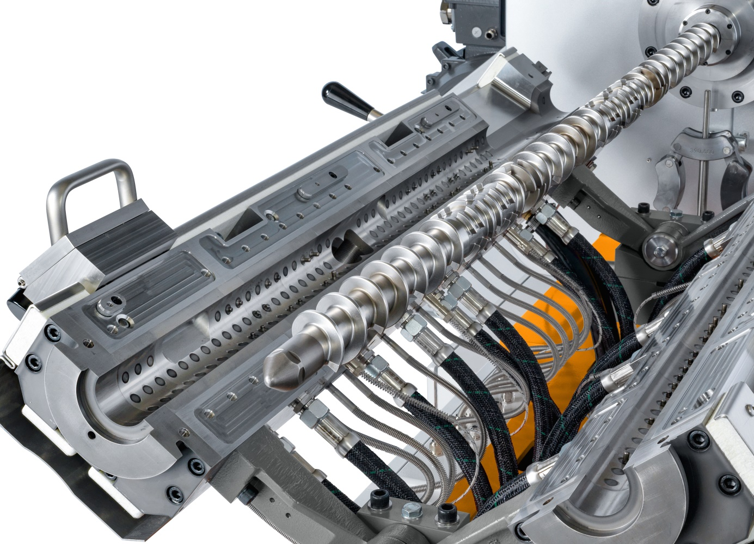
Der Blick in den Prozessraum der aktuellen Ko-Kneter-Generation des Typs COMPEO zeigt die Position der im Zylinder fixierten Knetbolzen, die mit den Knetflügeln der modularen Schneckenwelle kämmen. © Buss
Pratteln/Schweiz, September 2020. Der 20. August 1945, der Tag, an dem der Diplomingenieur Heinz List das Prinzip des Ko-Kneters zum Patent angemeldet hat, gilt als die Geburtsstunde dieser Aufbereitungstechnologie. Von der Idee überzeugt, eröffnete Buss AG 1948 das erste Testzentrum für den Ko-Kneter und lieferte 1950 – List war dort inzwischen technischer Direktor – die ersten Compoundieranlagen für PVC bzw. Polystyrol aus. In der Folge gelang es dem Unternehmen, diese Technologie weltweit als System der Wahl zu etablieren, wenn es darum ging, Compounds effizient und dabei zugleich besonders schonend herzustellen.
Bis heute hat Buss über 3.500 dieser Compoundiersysteme in Form kunden- und anwendungsspezifischer Lösungen produziert und in mehr als 80 Länder exportiert. Dabei reicht das Spektrum der Anwendungen von der Aufbereitung technischer Hochleistungskunststoffe mit hitze- oder scherempfindlichen Bestandteilen wie elektrisch leitfähige Ruße – bei Füllstoffbeladungen bis über 90% – bis zur Herstellung von Rezepturen für die Aluminium-, Chemie- und Nahrungsmittelindustrie. Das aktuelle Portfolio der Ko-Kneter von Buss für die Kunststoff- und Elastomerindustrie umfasst die COMPEO Baureihe, die in sechs Baugrößen verfügbar ist und bei der Verarbeitung von Thermoplasten Durchsätze bis zu 12.800 kg/h ermöglicht.
Ein besonderes Funktionsprinzip als Schlüssel
Die hoch effiziente und zugleich schonende Mischwirkung ist ein Ergebnis der besonderen Funktionsweise des Ko-Kneters. Zum einen ist seine Schneckenwendel durch zwei bis vier Lücken pro Umgang unterbrochen. Dadurch entstehen die charakteristischen Knetflügel, die mit stationären, im Knetergehäuse befestigten Knetbolzen kämmen. Zum anderen führt die Schneckenwelle eine rotierende und zugleich eine axiale oszillierende Bewegung aus und vollzieht dabei pro Umdrehung einen vollständigen Hub vor und zurück in die Ausgangslage.
Die für das Aufschmelzen und Dispergieren erforderliche Scherung entsteht im Scherspalt zwischen Knetflügel und Knetbolzen. Bauartbedingt ist die Schergeschwindigkeit unabhängig von der Maschinengröße und direkt proportional zur Drehzahl der Schneckenwelle. Daraus resultiert als weiterer Vorteil der Ko-Kneter-Technologie eine problemlose Skalierbarkeit vom Labor- zum Produktionsmaßstab.
Wachsende Anwendungsvielfalt
Bei vielen Anwendern, die sich mit einer breiten Palette von Produkten befassen, gilt der Ko-Kneter aufgrund seiner Allrounder-Eigenschaften als System der Wahl. Zudem hat er sich in spezifischen Nischen als Technologieführer etabliert. So profitieren Hersteller von Isolationen für Mittel- bis Höchstspannungskabel von der exakten Temperaturführung bei der reaktiven Extrusion. In halbleitenden Compounds ist die schonende Verteilung von hochstrukturierten Zuschlagstoffen der Schlüssel, und bei weiteren Thermoplasten spielt das Aufbereiten in engen Verfahrensfenstern eine entscheidende Rolle.
Zu den Anwendungen in der Medizintechnik gehört die Produktion von Compounds für die Handhabung von Flüssigkeiten und für sterile Verpackungen von Medikamenten, von antibakteriell und antiviral-ausgerüsteten Compounds sowie von Klebstoffen, z. B. für Verbandsmaterial. Dank der moderaten Schergeschwindigkeiten bei sehr guten Mischeigenschaften ermöglicht der Ko-Kneter hier das homogene Einarbeiten sehr kleiner Mengen an Additiven.
Wo Temperatur- und/oder scherempfindliche Rezepturbestandteile eine Rolle spielen, beispielsweise bei Compounds auf der Basis von PBT (Polybutylenterephthalat) oder hochtemperaturbeständigem Polyamid (PA), bei Duroplasten, bei denen unterhalb des Vernetzungsbereichs compoundiert werden muss, oder bei naturfaserverstärkten Materialen ermöglichen die moderaten Schergeschwindigkeiten das Aufbereiten in engen Operationsfenstern. Die Anwendungen reichen hier von Elektronikbauteilen über Komponenten für den Motorenraum bis zu gewichtsoptimieren Flugzeug- oder Fahrzeugteilen.


Weitere Auskünfte:
Marco Senoner, BUSS AG
Hohenrainstrasse 10, CH-4133 Pratteln
Tel.: +41(0) 61/825 65 51, Fax: +41(0) 61/825 66 88
E-Mail: marco.senoner@BUSScorp.com; www.BUSScorp.com

Redaktioneller Kontakt und Belegexemplare:
Dr.-Ing. Jörg Wolters, KONSENS Public Relations GmbH & Co. KG,
Im Kühlen Grund 10, D-64823 Gross-Umstadt
Tel.: +49(0) 60 78/93 63-13, Fax: +49(0) 60 78/93 63-20
E-Mail: joerg.wolters@konsens.de; www.konsens.de
Texte und Bilder zu Pressemitteilungen von BUSS stehen unter https://www.konsens.de/buss zum Download bereit.

